**XML – Namespaces 🡪BeispieleBook**

**Namensraum**-**Name** XML Namespaces bietet nun die Möglichkeit, Namen in XML-Dokumenten mit einer URI zu verknüpfen, die dann als Name oder ID für einen Namensraum fungiert. Die URIs müssen nicht auf eine echte Ressource zeigen.

xmlns="http://www.w3.org/1999/xhtml"

**Präfix**

<cat:Katalog nm:AutorIn=‘Robert‘ xmlns:cat=‘http://www.DtBibliothek.de‘>

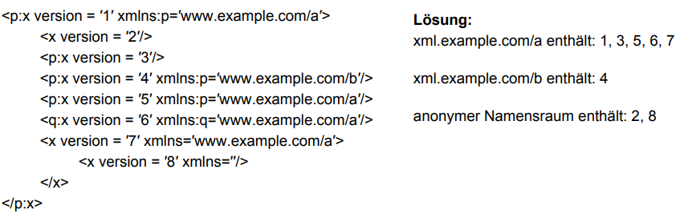

**Default**-**Namensraum**

Wenn das Element „x“ kein Präfix und ein explizierten Namensraum besitzt (URI muss vorhanden sein), wird der Default-Namensraum als Namensraum angenommen.

<x b=‘‘ xmlns=‘www.example.com‘/> 🡪 Element ist in Defualt und in example.com Namensraum.

**Anonymer** **Namensraum** (**heißt** **auch** **universeller** **Namensraum**)

Wenn leere URI oder keine URI zugewiesen. Das Element „x“ ist in diesem Beispiel keinen Namensraum zugeordnet (anonymer). Das xmlns definiert das Präfix „p“ dieser Präfix wird nur für das Attribute b verwendet, nicht für „x“. Im Vergleich zum obigen Beispiel ist das xmlns für „x“ hier irrelevant.

<x p:b=‘‘ xmlns:p=‘www.example.com‘/>

**lokales** **Attribut**

Attribut ohne Präfix (<p:x b =‘ ‘ xmlns:p=’www.example.com’ />)

• "lokales" Attribut zu dem Element, bei dem es steht

• keine eigene, separate Namensraumzugehörigkeit

¬ Normalfall

**globales** **Attribut**

Attribut mit Präfix (<p:x **p:**b =‘ ‘ xmlns:p=’www.example.com’ />)

• "globales" Attribut mit eigener Namensraumzugehörigkeit

¬ Unterscheidung in globale und lokale Attribute in "reinem" XML nicht möglich

**qualifizierter** **Name** Präfix + lokaler Name



**erweiterter** **Name** Namensraum-Name + lokaler Name



**Namensraum**-**Definition** (**wird** **auch** **Präfix-Definition** **oder** **Bindung** **von** **Präfix** **and** **Namensraum**-**Namen** **genannt**)

**Scope** **oder** **Gültigkeitsbereich** (**einer** **Namensraum**-**Definition**) Präfixe sind

* innerhalb des Elements, in dem das Präfix deklariert ist, einschließlich des Elements selbst.
* Überschreibung der Deklaration innerhalb der Elementhierarchie möglich
* Rücksetzen der Präfixdeklaration für das leere Präfix auf anonymen NR möglich: xmlns=""
* Kleingedrucktes: der anonyme (universelle) Namensraum kann nicht an ein nicht-leeres Präfix gebunden werden: xmlns:xxx=""

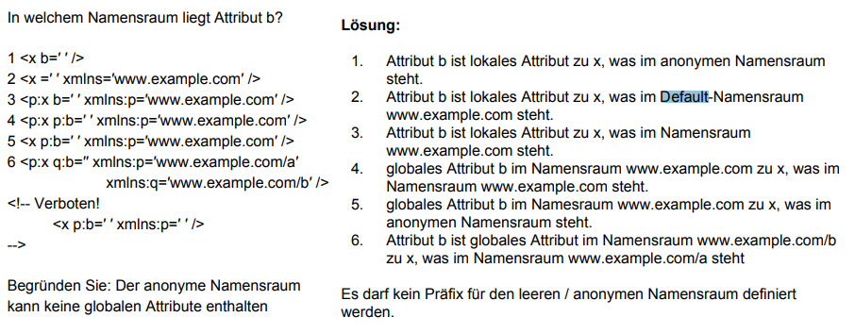

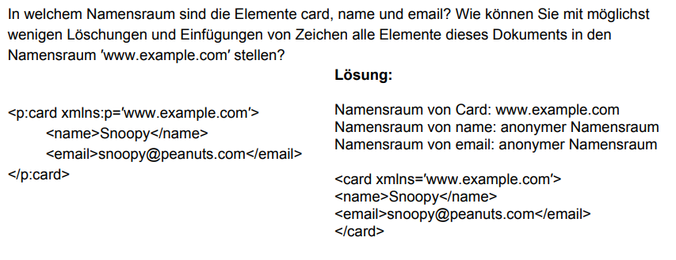

Wozu dient die Markierung von Elementen mit Namensraum-Namen? ·

* Zur Differenzierung
* Zur Automatisierung
* Zur Lokalisierung
* Zur Definition

Was ist ein Beispiel für einen Namensraum-Namen? ·

* http://docbook.org/ns/docbook ·
* <Table> </Table>
* <f:table> </f:table>
* f:<table> f:</table>

Wo werden Präfixe deklariert?

* Document Type Definition (DTD)
* Am Anfang des Dokuments sollten alle Präfixe für späteren Gebrauch definiert werden
* Alle Präfixe werden in einem separaten Dokument definiert und am Anfang des Dokuments verlinkt
* Präfixe sollten lokal definiert werden, wo sie gebraucht werden

Wo sind Präfixe gültig?

* Im gesamten XML Dokument
* In der Namensraum-Name URI
* Innerhalb des Elements, in dem es definiert ist, einschließlich des Elements selbst
* Innerhalb des Elements, in dem es definiert ist, ausschließlich des Elements selbst

